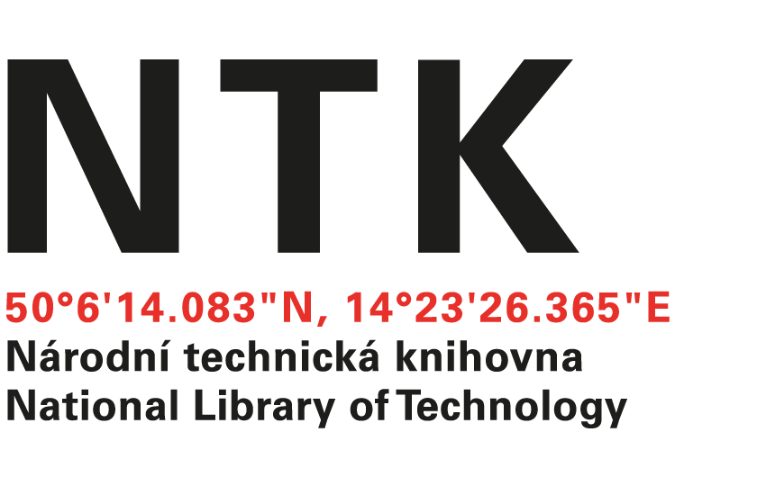
Objednávka

Seloc ICT systems s.r.o.

Primátorská 236/38

Praha, Czech Republic 180 00
IČ: 02883244

DIČ: CZ02883244

č. j.: | NTK/267/2021-2
Vyřizuje: |  |  | Ing. Jitka Kárníková
e-mail: jitka.karnikova@techlib.cz
tel. číslo: 232 002 431
v Praze |  | 16. 11. 2021

OBJEDNÁVKA

Objednáváme u vás analýzu současného stavu ICT infrastruktury včetně zhodnocení technické specifikace připravované veřejné zakázky outsourcing infrastrukturních služeb ICT včetně návrhu optimálního řešení.

Součástí faktury bude výkaz člověkohodin a celková částka nepřekročí 284 834,-Kč včetně DPH.

S pozdravem

Ing. Jitka Kárníková
Vedoucí odboru (Administrativní a správní)

Smluvní strany souhlasí, že text tohoto smluvního ujednání bude zveřejněn dodávající stranou v registru smluv v souladu se zákonem č. 340/2015 Sb., zákon o registru smluv, bude-li celková výše plnění v cenách bez DPH nad 50 tis Kč. Odběratel k tomuto účelu poskytne objednávku včetně příloh ve strojově čitelném formátu.

